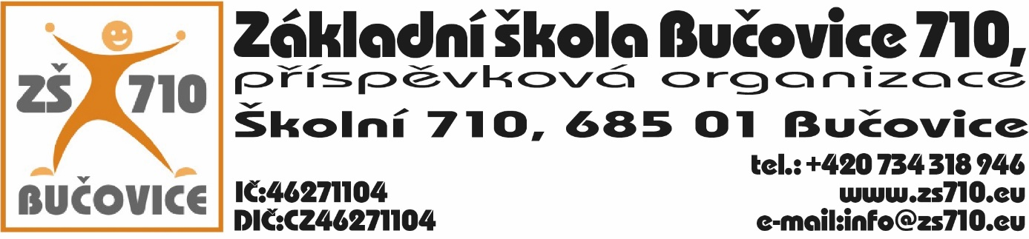

OBJEDNÁVKA:
Odběratel: Základní škola Bučovice 710, příspěvková organizace, Školní 710, 685 01Bučovice,
IČ: 46271104

Dodavatel: ing. Antonín Kuběna, Osvobození 7, 685 01 Bučovice, IČ: 10105671, DIČ:CZ6304151986
Adresa dodání: Školní 710, 685 01 Bučovice
Datum objednání: 20. 11. 2023
Termín dodání: do 31. 12. 2023

Tímto u Vás objednáváme následující:
- Oprava dveří ve škole 244.590,- Kč bez DPH.

Platební podmínky: faktura, splatnost 14 dnů

V Bučovicích dne 20. 11. 2023
Podpis odběratele:

Mgr. Aleš Navrátil
ředitel školy

Vyjádření dodavatele: Dodavatel souhlasí s podmínkami objednávky.

V Bučovicích dne 20. 11. 2023
Podpis dodavatele:

Ing. Antonín Kuběna, Osvobození 7, 685 01 Bučovice

